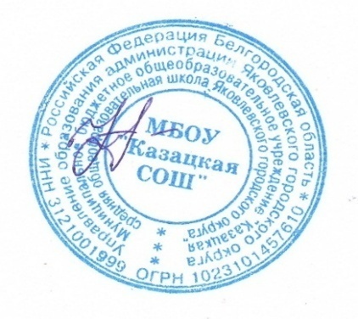
«Утверждаю»
И.о. директора
__________ Полякова Р. А.
Приказ № 113 от 06.09.2021 года

План мероприятий по противодействию коррупции
в МБОУ «Казацкая СОШ» на 2021-2024 годы.
№п\п | Наименование мероприятий | Срок исполнения | Ответственный
1. Нормативно-правовое и организационное обеспечение антикоррупционной деятельности, антикоррупционный мониторинг
 | Приведение в соответствие вновь принятым федеральным нормативным правовым актам, законам Белгородской области, нормативным правовым актам губернатора Белгородской области, правительства Белгородской области, направленным на реализацию мер по противодействию коррупции. | Постоянно | Администрация школы
 | Разъяснение сотрудникам школы о необходимости уведомления представителя нанимателя о фактах обращения в целях склонения к совершению коррупционных правонарушений | Постоянно | Администрация школы
 | Представление сведений директором школы сведений о своих доходах, расходах, имуществе и обязательствах имущественного характера | Ежегодно первое полугодие | Директор школы
 | Мониторинг соблюдения сотрудниками школы требований к служебному поведению, предусмотренных антикоррупционным законодательством. | Постоянно | Администрация школы
 | Разъяснение сотрудникам школы обязанностей сообщать в случаях установленных антикоррупционным законодательством, о получении ими подарков в связи с их должностным положением и исполнения ими служебных обязанностей. Проведение мероприятий по негативному отношению к получению или дарению подарков в связи с должностным положением и исполнениями служебных обязанностей. | Постоянно | Администрация школы
 | Осуществление комплекса организационных, разъяснительных или иных мер по соблюдению сотрудниками школы ограничений и запретов, а также по исполнению ими обязанностей, установленных в целях противодействия коррупции | Постоянно | Администрация школы
 | Осуществление комплекса организационных, разъяснительных и иных мер по недопущению сотрудниками школы, поведения, которое может восприниматься окружающими, как обещание или предложение дачи взятки, либо как согласие принять взятку, или как просьба о даче взятки. | Постоянно | Администрация школы
 | Осуществление комплекса организационных, разъяснительных и иных мер по соблюдению сотрудниками школы требовании о предотвращении или урегулировании конфликта интересов. | Постоянно | Администрация школы
 | Осуществление анализа сведений о соблюдении сотрудниками школы требований к служебному поведению, о предотвращении или урегулировании конфликта интересов и соблюдении установленных для них запретов, ограничений и обязанностей. Проведение по каждому случаю несоблюдения указанных ограничений, запретов и неисполнения обязанностей, проверок в соответствии с антикоррупционным законодательством, нормативными актами и применение соответствующих мер ответственности. Представление аналитической информации о результатах работы. | Постоянно | Администрация школы
2. Антикоррупционное образование и пропаганда.
 | Разработка методических и учебных пособий по антикоррупционной тематике, ознакомление с ними обучающихся для формирования нетерпимости к коррупционному поведению, как одному из компонентов профессиональной этики и их внедрение в практику работы в МБОУ «Казацкая СОШ» | Постоянно | Директор, заместитель директора,  учитель истории и обществознания
 | Разработка методических и учебных пособий по антикоррупционной тематике, ознакомление с ними родителей МБОУ «Казацкая СОШ» для формирования нетерпимости к коррупционному поведению и распространение пособий среди родительской общественности. | Постоянно | Директор, заместитель директора,  Классные руководители
 | Обеспечение обучения работников, в должностные обязанности которых входит участие в проведении закупок товаров, работ, услуг для обеспечения муниципальных нужд, а также участие их в мероприятиях по профессиональному развитию в области противодействия коррупции. | Постоянно | Директор, заместитель директора
 | Проведение совещаний по вопросам противодействия коррупции | Постоянно | Директор
3. Обеспечение открытости и доступности для населения деятельности школы, укрепление связи с гражданским обществом, стимулирование антикоррупционной активности общественности.
 | Организация личного приема граждан по вопросам противодействия коррупции | Постоянно | Директор
 | Размещение на официальном сайте МБОУ «Казацкая СОШ» полной справочной информации о порядке получения муниципальных услуг | Постоянно | Директор, заместители директора, ответственный за сайт МБОУ «Казацкая СОШ»
 | Подготовка отчетов о выполнении плана мероприятий МБОУ «Казацкая СОШ» по противодействию коррупции, предоставление отчетов в управление образования администрации Яковлевского городского округа | Ежегодно до 25 декабря | Директор

